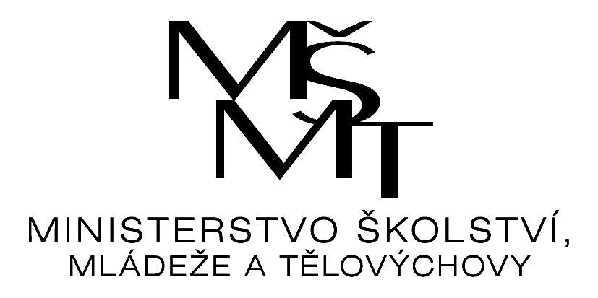

**VÝSLEDKY**

OKRSKOVÉHO KOLA VE FLORBALE

**Okrsek:** Třinec

**Kategorie:** IV. D

**Pořadatel:** ZŠ Petra Bezruče Třinec

**Termín:** 7.11. 2024

**Místo konání:** Hala STaRS Třinec

**Počet družstev:** 4

**Počet účastníků:** 35

Hrací čas: 2 x 8 minut hrubý čas

A

|  |  |  |  |  |  |  |  |
| --- | --- | --- | --- | --- | --- | --- | --- |
|  | **4.ZŠ** | **5.ZŠ** | **6.ZŠ** | **2.ZŠ** | Skore | Body | Pořadí |
| **4. ŽŠ** |  | 5:0 | 1:1 | 5:3 | **11:4** | **7** | **1** |
| **5. ZŠ** | 0:5 |  | 0:5 | 1:6 | **1:16** | **0** | **4** |
| **6.ZŠ** | 1:1 | 5:0 |  | 0:5 | **6:6** | **4** | **3** |
| **2.ZŠ** | 3:5 | 6:1 | 5:0 |  | **14:6** | **6** | **2** |

Semifinále: 4. ZŠ – 5. ZŠ 9:0

2. ZŠ – 6. ZŠ 1:4

O 3. místo: 2. ZŠ – 5. ZŠ 5:0 KONTUMACE

**Finále:** 4.ZŠ – 6. ZŠ 2:3n

**Celkové pořadí:**

1. Místo: 4.ZŠ – D. a E. Zátopkových – postupující
2. Místo: 6.ZŠ – Slezská
3. Místo: 2.ZŠ – P. Bezruče
4. Místo: 5.ZŠ – Koperníkova

zpracoval: Lukáš Tomiczek - 2.ZŠ – Petra Bezruče